Contexto “A empresa mantinha todos os dados dos funcionários numa única folha de cálculo. Essa tabela tinha problemas como redundância, colunas repetitivas para filhos e telefones, e dependências parciais e transitivas. O objetivo foi aplicar a normalização até à 4FN para obter um modelo relacional eficiente.”
Primeira Forma Normal — 1FN “Na 1FN eliminámos os grupos repetitivos. Criámos três tabelas: Funcionário, Filho e Telefone. Cada funcionário aparece apenas uma vez na tabela Funcionário, e os seus filhos e contactos são registados em tabelas separadas, com chave estrangeira para o ID do funcionário. Assim, garantimos que todos os atributos são atómicos e não existem colunas duplicadas.”
Segunda Forma Normal — 2FN “Na 2FN eliminámos dependências parciais. Os cargos e funções repetiam-se para vários funcionários, por isso criámos tabelas independentes: Cargo e Função. Agora, cada funcionário referencia apenas o código do cargo e da função, evitando redundância.”
Terceira Forma Normal — 3FN “Na 3FN eliminámos dependências transitivas. A cidade determinava a província e o país. Por isso criámos três tabelas: Cidade, Província e País. O funcionário referencia apenas a cidade, e através dela conseguimos chegar à província e ao país.”
Quarta Forma Normal — 4FN “Na 4FN eliminámos dependências multivaloradas independentes. Um funcionário pode ter vários filhos e vários telefones, mas essas informações não estão relacionadas entre si. Por isso mantivemos as tabelas Filho e Telefone independentes, cada uma ligada ao funcionário por chave estrangeira. Assim, não há redundância e garantimos integridade referencial.”
Modelo Entidade-Relacionamento (MER) “Este é o diagrama entidade-relacionamento final. O Funcionário está no centro. Ele relaciona-se com Filho e Telefone em 1:N. Relaciona-se com Cargo e Função em N:1. E relaciona-se com Cidade, que por sua vez se liga a Província e País. Este modelo mostra claramente como a tabela original foi decomposta em entidades independentes.”
🔹 1. Contexto
A empresa armazenava todos os dados dos funcionários numa única folha de cálculo (0FN), contendo:
- Dados pessoais e profissionais misturados.
- Grupos repetitivos (Filho1, Filho2, Filho3; Celular1, Celular2, Celular3).
- Dependências parciais e transitivas.
Isso gerava redundância e anomalias de inserção, atualização e remoção.
🔹 2. Primeira Forma Normal (1FN)
Objetivo: Eliminar grupos repetitivos e garantir que cada célula contém um valor atómico.

ID_Filho | Nome_Filho | ID_Func
1 | Cátia Cossa | 1
2 | Nelson Machava | 2
3 | Ivete Machava | 2
4 | Suzana Machava | 2
5 | Paulo Nhantumbo Jr | 4
Telefone
ID_Telefone | Numero | ID_Func
1 | 841234567 | 1
2 | 821234567 | 1
3 | 845678901 | 2
4 | 861122334 | 3
5 | 847890123 | 4
... | ... | ...
🔹 3. Segunda Forma Normal (2FN)
Objetivo: Eliminar dependências parciais — separar dados que dependem apenas de parte da chave primária.
Tabelas resultantes
Cargo
Cod_Cargo | Nome_Cargo
C01 | Técnico de Informática
C02 | Contabilista
C03 | Engenheiro Civil
C04 | Enfermeiro
C05 | Professor
C06 | Motorista
C07 | Gestor de Recursos Humanos
C08 | Assistente Administrativo
Funcao
Cod_Funcao | Nome_Funcao
F01 | Tecnologias de Informação
F02 | Finanças
F03 | Engenharia
F04 | Saúde
F05 | Educação
F06 | Logística
F07 | Recursos Humanos
F08 | Administração
Funcionário referencia apenas os códigos Cod_Cargo e Cod_Funcao.
🔹 4. Terceira Forma Normal (3FN)
Objetivo: Eliminar dependências transitivas — separar hierarquias de localização.
Tabelas resultantes
Pais
ID_Pais | Nome_Pais
1 | Moçambique
Provincia
ID_Provincia | Nome_Provincia | ID_Pais
1 | Maputo Cidade | 1
2 | Maputo Província | 1
3 | Gaza | 1
4 | Inhambane | 1
5 | Sofala | 1
6 | Manica | 1
7 | Tete | 1
8 | Nampula | 1
9 | Zambézia | 1
10 | Cabo Delgado | 1
Cidade
ID_Cidade | Nome_Cidade | ID_Provincia
1 | Maputo | 1
2 | Matola | 2
3 | Chókwè | 3
4 | Maxixe | 4
5 | Beira | 5
6 | Chimoio | 6
7 | Tete | 7
8 | Nampula | 8
9 | Quelimane | 9
10 | Pemba | 10
🔹 5. Quarta Forma Normal (4FN)
Objetivo: Eliminar dependências multivaloradas independentes. Já resolvido ao separar Filho e Telefone em tabelas independentes.
🔹 6. Modelo Final (MER)
O modelo final contém as seguintes entidades e relacionamentos:
- Funcionario (central)
- Filho (1:N)
- Telefone (1:N)
- Cargo (N:1)
- Funcao (N:1)
- Cidade → Provincia → Pais (cadeia N:1)
🔹 7. Conclusão
Com a normalização até à 4FN:
- Eliminam-se redundâncias.
- Garantem-se dados consistentes e integridade referencial.
- Facilita-se a manutenção e expansão do sistema.
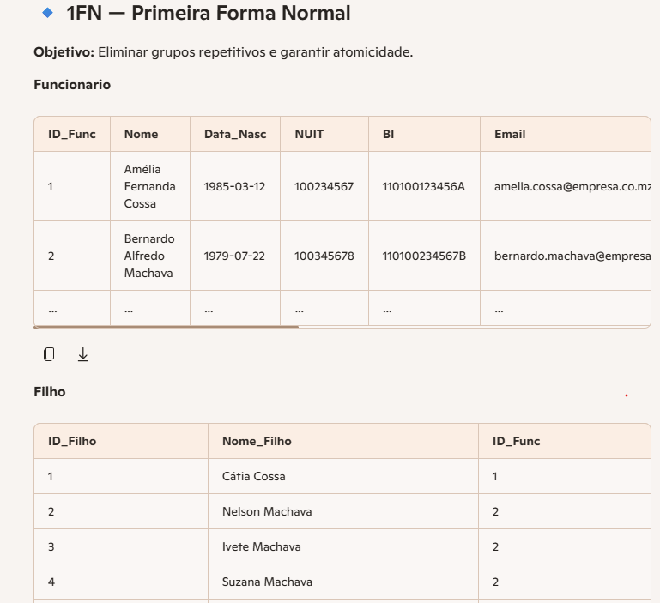
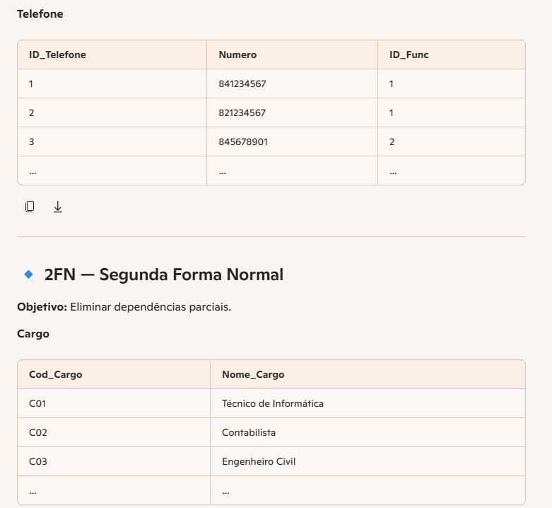
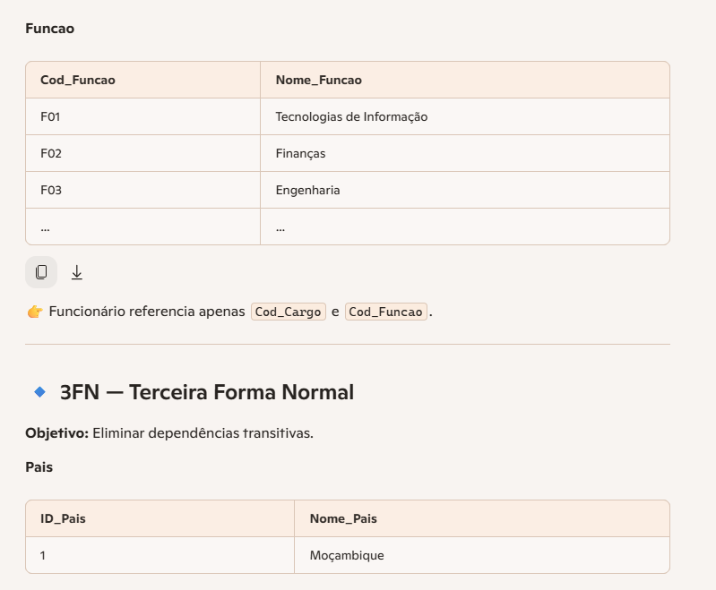
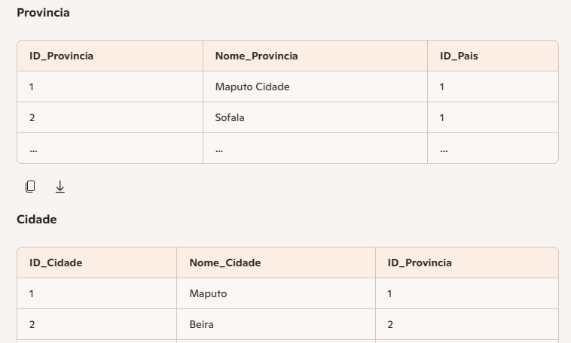

4 Forma Normal

